大连“9·9”“W”轮搁浅事故调查报告

一、事故概况
（一）事故简况
2016年9月9日约0531时，菲律宾籍散货船“W”轮载运56600吨镍矿由舟山港驶往锦州港的过程中，在辽东浅滩附近（概位：39°20′.57N/120°50′.91E)搁浅。
9月22日，在拖轮的协助下，该轮脱浅成功。事故造成“W”轮搁浅13天，未造成人员伤亡和水域污染，直接经济损失约500万元，事故等级为一般等级。
（二）事故调查情况
本次事故由大连海事局调查。大连海事局依据《海上交通安全法》《海上交通事故调查处理条例》等相关法律法规，成立了事故调查组，对事故展开了全面调查。
调查组通过海事协查、调查取证和综合分析等，查明了事故经过和原因，判明了事故责任。
二、船舶、船员和船公司概况
（一）船舶概况
1.船舶基础数据
船名 | W | 曾用名 | -- |  | 船籍港 | 马尼拉
IMO编号 |  | 船舶呼号 |  |  | 船舶国籍 | 菲律宾
船体材料 | 钢质 | 船舶种类 | 散货船 |  | MMSI | 548874000
总长 | 189.99米 | 型宽 | 32.26米 |  | 型深 | 18.00米
总吨 | 32350 | 净吨 | 19448 |  | 建成日期 | 2013年
主机型号 | Diesel MAN B&W 6S50MC-C7 |  |  | 总功率 |  | 8480KW
造船地点 | 中国舟山 | 造船厂 | T Inc.
船舶所有人 |  | V
船舶管理人 |  | V
2.船舶检验情况
该轮为法国船级社（BV）入级船舶。事故航次，船舶法定证书齐备有效。
3.海图配备情况
该轮配备电子海图系统，未配备纸质海图。
（二）船员概况
该轮船上共有船员20人，均为菲律宾籍。船舶配员情况满足最低安全配员要求。
R，船长，菲律宾籍，事发时在房间休息。
W，大副，菲律宾籍，事发时在驾驶台值班，该航次为其第一次在该轮任大副。
J，值班水手，菲律宾籍，事发时在驾驶台值班。
（三）船公司及安全和防污染管理体系有关情况
该轮船舶所有人和管理人为V,INC。事发时公司符合证明和船舶安全管理证书有效。
公司安全管理体系对于航次计划的评估、拟定、实施及监控有详细的规定。
（四）航次计划编制情况
2016年9月5日，“W”轮二副编制完成第18航次舟山港至锦州港航次计划（引航点至泊位），大副、三副签字确认，船长予以批准。该版航次计划中计划航线从辽东浅滩附近驶过（最近距离约0.8海里）。
9月8日，二副修改了航次计划（锚地至锚地），大副、三副签字确认，船长予以批准。在该版航次计划中，从第11转向点开始进行了更改，计划航线直接穿过辽东浅滩，靠近11米及9.9米水深点，大副三副及船长均未发现该错误。在该版航次计划中，二副计算该段水域富裕水深采用的最小水深为29.0米，计算最大吃水14.1米，富裕水深为14.9米。值班大副接班时未对其值班期间将采用的航线进行核实。
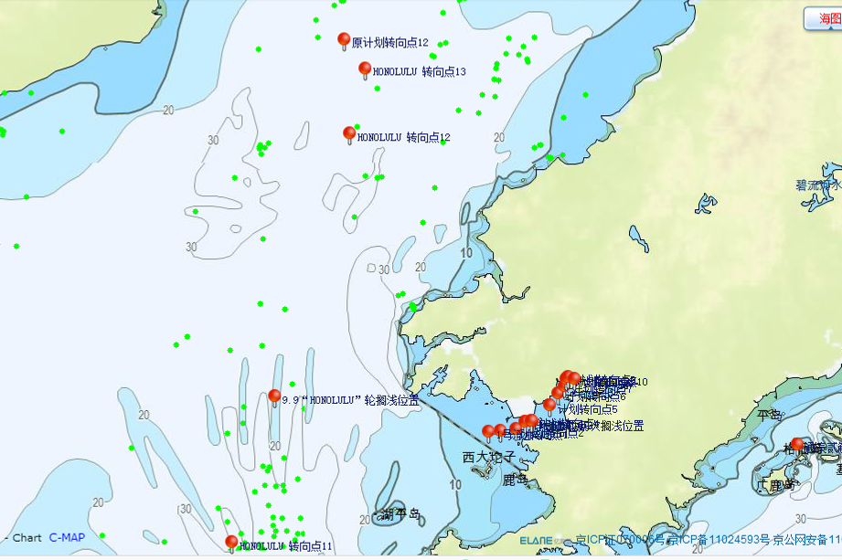
搁浅位置
NO.11转向点

修改后计划航线
修改后NO.12转向点
原计划航线
原NO.12转向点
修改后NO.13转向点
图 1 “W”轮计划航线（部分）
三、水文气象和通航环境情况

（一）事发时段的天气及海况
大连市专业气象台2016年9月9日上午5:00发布的天气预报：9日早晨到白天，渤海：晴间多云，局部有雾，能见度小于1000米，偏南风5到6级，中浪。
事发时事故水域多云，西南风，风力约5级，流向西，流速约2节，能见度良好。
（二）通航环境
事发地点39°20′.57N/120°50′.91E，位于渤海湾辽东浅滩上，海底为泥沙混合底质，搁浅位置靠近11米及9.9米水深点。
根据中版潮汐表，事故地点参照长兴岛海域潮汐计算，9月9日约0231时高潮，潮高1.73米，约0846时低潮，潮高0.32米。
据了解，事发时周边水域有多艘渔船。
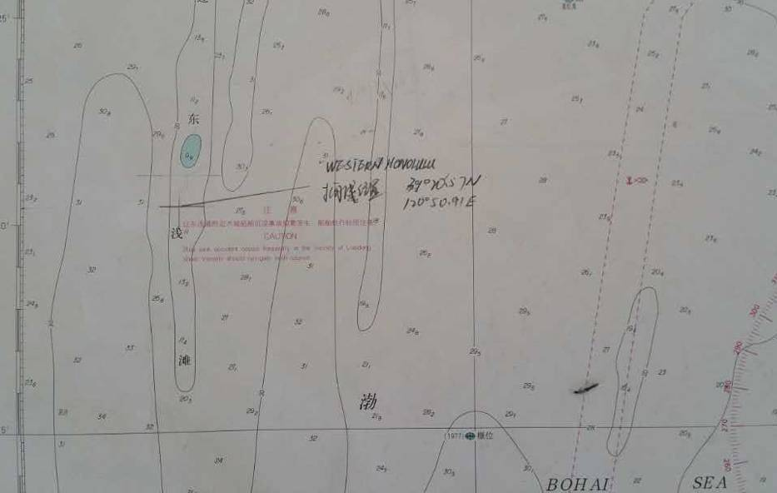
图 2：搁浅地点附近海区情况（NO.12003）

四、事故经过
2016年9月6日，“W”轮载运56600吨镍矿驶离舟山港，驶往锦州港，离港船艏吃水12.7米，船艉吃水12.83米。
9月9日0342时，船舶概位39°00′.4N/120°43′.4E，到达计划航线第11转向点，船舶转向至17.3度，航速12节，驶往第12转向点。
约0345时, 大副上驾驶台接替二副值班，船舶导助航设备工作正常，自动舵航行，二副告诉大副周边渔船较多，注意安全。大副未对其值班期间将采用的航线进行核实，继续按照计划航线航行。
0501时，船舶概位39°14′.3N/120°48′.4E，航向15.9度，航速12.8节。
0520时，船舶概位39°18′.4N/120°50′.0E，航向18.3度，航速13.4节。
0529时，船舶概位39°20′.2N/120°50′.8E，航向15.3度，航速12.6节。
约0531时，船体异常震动，船速下降至零，船舶搁浅，搁浅概位39°20′.57N/120°50′.91E。大副立即报告船长，船长上驾驶台进行指挥停车并安排人员测量水深及检查船舶，随后报告公司。
1755时,该轮通过代理公司向大连船舶交通管理中心报告船舶搁浅情况。
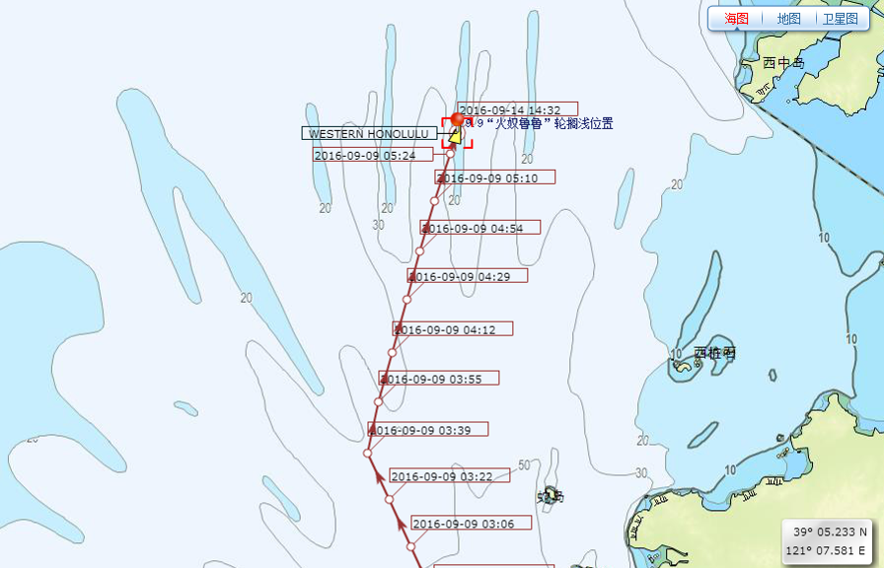
图 3 “W”轮AIS轨迹（部分）
9月22日约0700时，船舶在拖轮的协助下脱浅成功。9月24日0212时，船舶抵达锦州港锚地。
9月29日，该轮在锦州港由法国船级社进行了水下检查，未发现船体受损。

五、事故损失情况

本次搁浅事故造成船舶搁浅约13天，未造成海域污染和人员伤亡，救助脱浅费用约为500万元。

六、事故原因分析和责任认定
（一）事故原因分析
“W”轮二副在制定及修改航线计划时未严格核查计划航线水域水深情况，大副在值班过程中未及时核查船舶航行及计划航线情况、船长及其他驾驶员未严格审核航次计划是造成船舶搁浅的直接原因，
1.二副在制定航次计划及修改航次计划时，采用的航线水域附近最小水深均为20米以上，而且修改后的计划航线直接穿过辽东浅滩，表明其并未注意到辽东浅滩水域水深情况及浅点，未认真核查航线水域水深，违背了海员通常做法和公司安全管理体系关于航次计划制定的有关要求，导致船舶按照危险的计划航线航行，直至搁浅。
2.该轮在大副接班后直至事故发生，船舶未有明显变向或减速，表明大副在值班过程中未谨慎驾驶，未按照STCW公约和公司安全管理体系有关要求及时核查船舶航行及计划航线情况，未能发现和避让辽东浅滩，是造成船舶搁浅的直接原因之一。
3.该轮船长及其他驾驶员在审核确认航次计划时未严格检查航线水域水深情况，未能及时发现二副在制定航次计划中的错误，也是造成事故的重要原因。
（二）责任认定
此次搁浅事故为单船责任事故，“W”轮对事故负全部责任。
七、安全管理建议
建议“W”轮安全和防污染管理公司V INC.进一步加强船舶驾驶人员培训，特别是关于航次计划的评估、拟定、实施及监控等，避免类似事故再次发生。

